成都旅游指南

成都是一座来了就不想离开的城市，她的生活节奏保持在一个极为人性化的速度上。成都人常挂在嘴边的“巴适”是舒服合适的意思，满城的茶馆正是这座城市悠闲的气质的最好体现。闲适的生活节奏是这座城市的名片，而满街的川菜馆、火锅店、小吃店更是让人流连忘返的罪魁祸首。
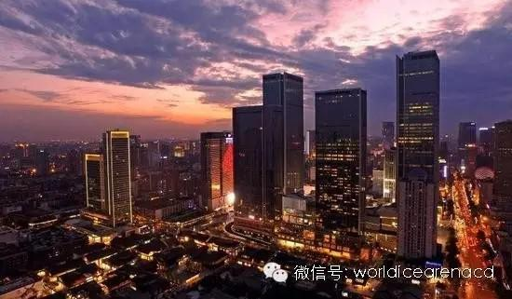

成都市区必玩景点

熊猫基地：成都大熊猫繁育研究基地，是中国政府实施大熊猫等濒危野生动物迁地保护工程的主要研究基地之一，是我国乃至全球知名的集大熊猫科研繁育、保护教育、教育旅游、熊猫文化建设为一体的大熊猫等珍稀濒危野生动物保护研究机构。

景点位于成都北郊熊猫大道，可在市区内打车前往，从比赛地点打车前往约 40 元。
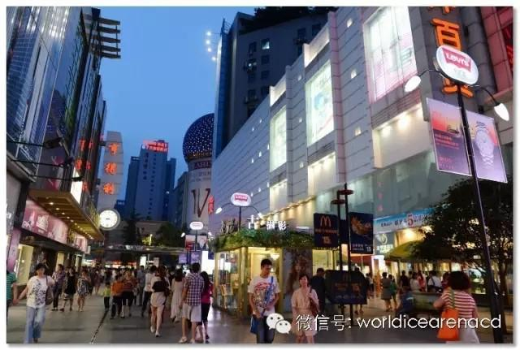

春熙路：成都最具代表性、最繁华的商业步行街。汇集了众多品牌的各类专卖店、以及拥有众多的中华老字号商场。

景点位于成都市中心，可在市区内打车前往，从比赛地点打车前往约 20 元。
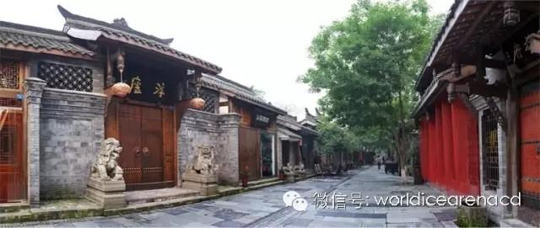

宽窄巷子：“宽窄巷子”是成都市三大历史文化保护区之一，由宽巷子、窄巷子和井巷子三条平行排列的城市老式街道及其之间的四合院群落组成。

景点位于成都市区内，可在市区内打车前往，从比赛地点打车前往约 25 元。
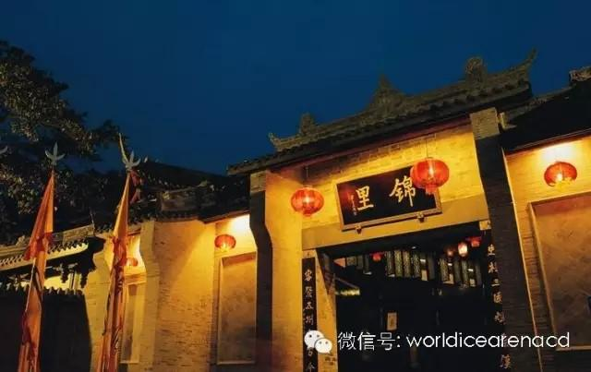

锦里：成都版清明上河图 ——“锦里”，是感受浪漫休闲的精神驿站，是体验三国文化与成都民俗的魅力街区。

景点位于成都市区内，可在市区内打车前往，从比赛地点打车前往约 35 元。

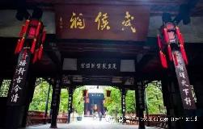
武侯祠：武侯祠位于成都市武侯区，肇始于公元 223 年修建刘备惠陵时，它是中国唯一的一座君臣合祀祠庙和最负盛名的诸葛亮、刘备及蜀汉英雄纪念地，也是全国影响最大的三国遗迹博物馆。

景点位于成都市区内，可在市区内打车前往，从比赛地点打车前往约 35 元。
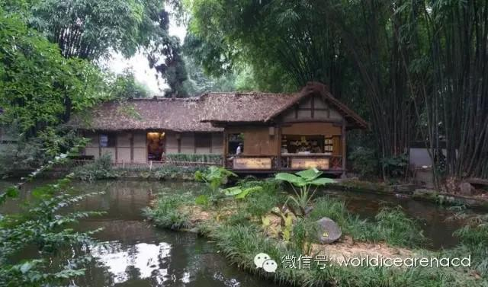

杜甫草堂：杜甫草堂坐落成都市西门外的浣花溪畔，是中国唐代大诗人杜甫流寓成都时的故居。杜甫先后在此居住近四年，创作诗歌 240 余首。

景点位于成都市区内，可在市区内打车前往，从比赛地点打车前往约 40 元。

市内休闲 1 日游推荐路线：

线路 1：熊猫基地-春熙路

线路 2：宽窄巷子-锦里-武侯祠-杜甫草堂

成都市郊必玩景点
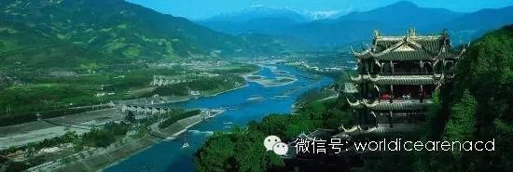

都江堰：都江堰是世界文化遗产，世界自然遗产，是全世界迄今为止，年代最久、唯一留存、仍在一直使用，以无坝引水为特征的宏大水利工程，凝聚着中国古代汉族劳动人民勤劳、勇敢、智慧的结晶。

景点位于成都市郊，与青城山景点毗邻，可以一起游玩。可在成都火车站购买动车票前往，高铁乘坐约

- 小时可达，各旅行社也有旅游车。

青城山：全球道教全真道圣地，中国四大道教名山之一，中国道教发祥地之一。
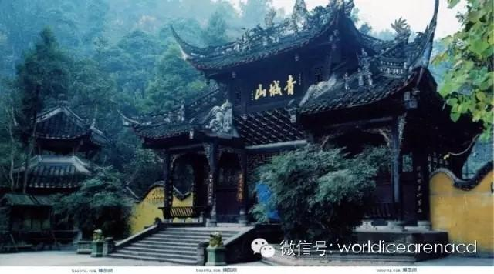

景点位于成都市郊，与都江堰景点毗邻，可以一起

游玩。可在成都火车站购买动车票前往，高铁乘坐

约 1 小时可达，各旅行社也有旅游车。

市郊经典 2 日游推荐路线：

Day1：成都-都江堰

Day2：都江堰-青城山-成都

成都周边必玩景点
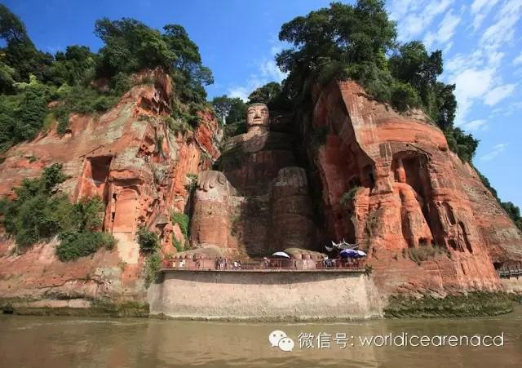

乐山大佛：世界现存最高大佛，佛即是山，山也是佛。

景点与峨眉山毗邻，可以一起游玩。从成都北门、西门、新南门车站有定时

班车，约 3 小时可达，也可乘坐成绵乐城际高铁，约 1.5 小时可达，各旅行

社也有旅游车。
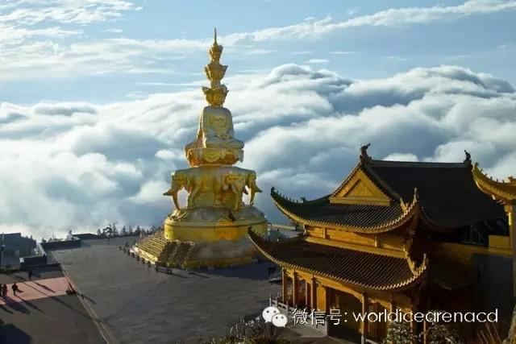

峨眉山：峨眉山，世界文化与自然双重遗产，中国四大佛教名山之一。图为最高峰万佛顶海拔 3099.5 米。地势陡峭，风景秀丽，有“秀甲天下”之美誉。

景点与乐山大佛毗邻，可以一起游玩。从成都北门、西门、新南门车站有

定时班车，约 3 小时可达，也可乘坐成绵乐城际高铁，约 1.5 小时可达，

各旅行社也有旅游车。

周边舒适 3 日游：Day1：成都-乐山大佛Day2：乐山大佛-峨眉山Day3：峨眉山（上金顶）-成都
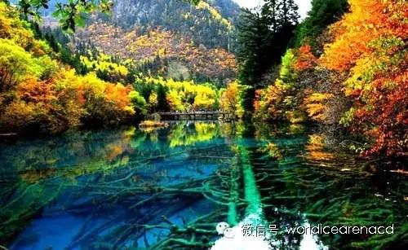

九寨沟：神奇的九寨，人间的天堂！九寨沟是中国第一个以保护自然风景为主要目的的自然保护区，是一条纵深 50 余公里的山沟谷地 ，大部分为森林所覆盖。

景点位于阿坝藏区，距成都市区较远，乘车约 9 小时，也可在双流机场乘坐飞机前往，约 1 小时可达。

周边奢华 3 日游：

Day1：成都-九寨沟

Day2：九寨沟

Day3：九寨沟-成都

